УО «Белорусский государственный университет информатики и радиоэлектроники»
Кафедра ПОИТ

Отчет по лабораторной работе №1
по предмету «Основы алгоритмизации и программирования»
Вариант 8

Выполнила:
Лугина Е.М.
Гр.651003
Проверил:
Данилова Г. В.

Минск 2026
Условие задания и входные/выходные данные:

Разработайте консольную программу для расчёта показателей поездки электромобиля. Пользователь вводит параметры поездки и тарифа, программа формирует краткий отчёт.

Данные индивидульного варианта 8:

№3.
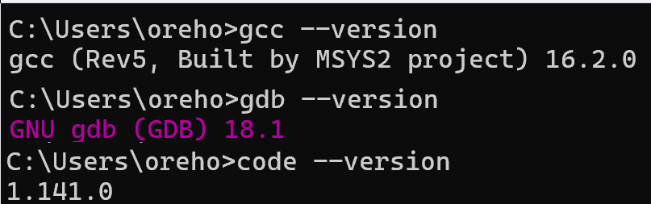

№4.
1) Входные данные:
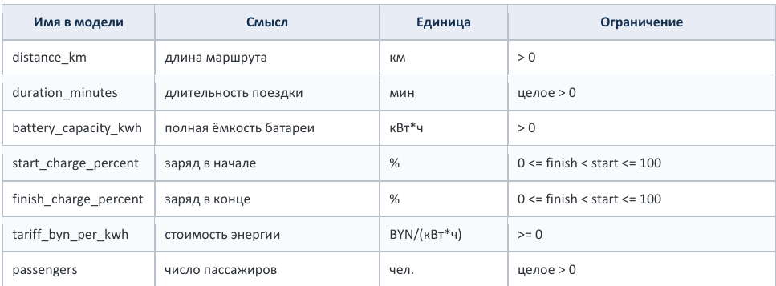

2) Выходные данные и формулы:
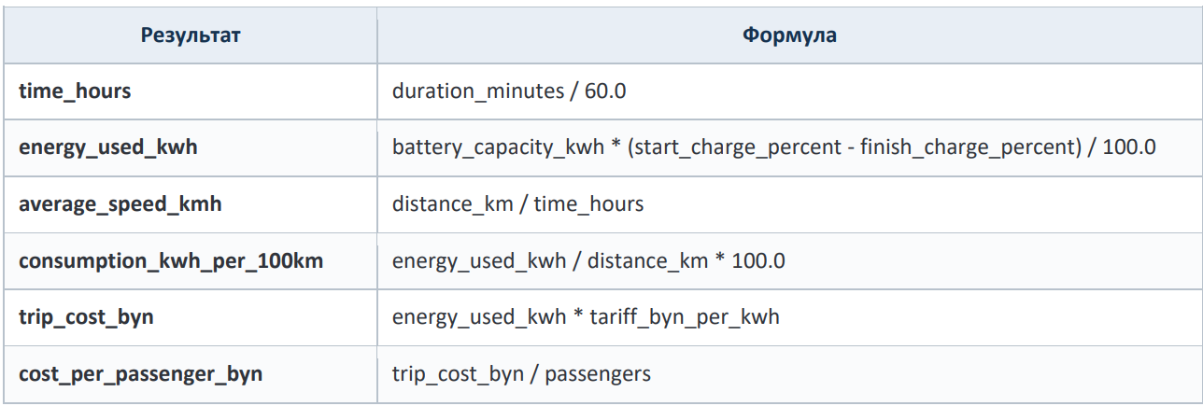
3) Обязательный анализ до кода
1.
Имя | Смысл | Ед. измерения | Огран-ичение | Тип | Обоснование
Входные данные
distance_km | Длина маршрута | км | > 0 | double | Может содержать дробную часть
duration_minutes | Длительность поездки | мин | целое > 0 | int | Целое число по условию задачи.
battery_capacity_kwh | Полная ёмкость батареи | кВт*ч | > 0 | double | Ёмкость аккумулятора может быть нецелым числом.
start_charge_percent | Заряд в начале | % | 0 <= finish < start <= 100 | double | Процент заряда может включать дробные доли.
finish_charge_percent | Заряд в конце | % | 0 <= finish < start <= 100 | double | Конечный процент заряда может включать дробные доли.
tariff_byn_per_kwh | Стоимость энергии | BYN/(кВт*ч) | >= 0 | double | Цена может содержать копейки, поэтому нужна дробная часть.
passengers | Число пассажиров | чел. | целое > 0 | int | Количество людей может быть только целым.
Выходные данные
time_hours | Время поездки в часах | ч | > 0 | double | Получается путем деления минут на 60.0, поэтому результат может быть дробным.
energy_used_kwh | Потраченная энергия | кВт*ч | > 0 | double | Вычисляется с участием процентов и емкости, поэтому результат может быть дробным.
average_speed_kmh | Средняя скорость | км/ч | > 0 | double | Находим делением расстояния на время, поэтому результат может быть дробным.
consumption_kwh_per_100km | Расход на 100 км | кВт*ч/100км | > 0 | double | Рассчитывается через деление и умножение, требует вещественного типа для точности.
trip_cost_byn | Стоимость всей поездки | BYN | >= 0 | double | Итоговая сумма содержит рубли и копейки (дробную часть).
cost_per_passenger_byn | Стоимость на человека | BYN | >= 0 | double | Получается делением общей стоимости на число людей, поэтому результат может быть дробным.

2. Формулы в порядке зависимостей

1. time_hours = duration_minutes / 60.0
2. energy_used_kwh = battery_capacity_kwh * (start_charge_percent - finish_charge_percent) / 100.0
3. average_speed_kmh = distance_km / time_hours
4. consumption_kwh_per_100km = energy_used_kwh / distance_km * 100.0
5. trip_cost_byn = energy_used_kwh * tariff_byn_per_kwh
6. cost_per_passenger_byn = trip_cost_byn / passengers

Порядок важен:
1) средняя скорость вычисляется только после перевода времени в часы;
2) расход на 100 км - только после расчёта израсходованной энергии;
3) стоимость на пассажира - только после расчёта полной стоимости поездки.

3.Псевдокод

1. Начало.
2. Считать `distance_km`.
3. Считать `duration_minutes`.
4. Считать `battery_capacity_kwh`, `start_charge_percent`, `finish_charge_percent`, `tariff_byn_per_kwh`.
5. Считать `passengers`.
6. `time_hours = duration_minutes / 60.0`.
7. `energy_used_kwh = battery_capacity_kwh * (start_charge_percent - finish_charge_percent) / 100.0`.
8. `average_speed_kwh = distance_km / time_hours`.
9. `consumption_kwh_per_100km = energy_used_kwh / distance_km * 100.0`.
10. `trip_cost_byn = energy_used_kwh * tariff_byn_per_kwh`.
11. `cost_per_passenger_byn = trip_cost_byn / passengers`.
12. Вывести исходные данные и все шесть вычисленных значений.
13. Конец.

4.
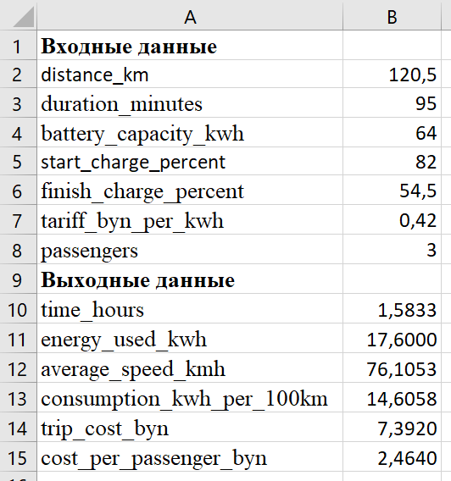

Пояснение:

В10=B3/60
В11=B4*(B5-B6)/100
В12=B2/B10
В13=B11/B2*100
В14=B11*B7
В15=B14/B8

5. Обязательный анализ рисков до написания кода

1.Риск целочисленного деления: При делении переменной duration_minutes / 60 компилятор С выполнит деление без остатка, вернув 0 для любых значений минут меньше 60. Для устранения риска делитель объявлен как 60.0 (double).

2. Риск неверных скобок: В формуле энергии выражение battery_capacity_kwh start_charge_percent - finish_charge_percent / 100.0 из-за приоритета операций сначала разделит конечный заряд на 100, а затем вычтет его из произведения. Требуются явные скобки для разности процентов: (start_charge_percent - finish_charge_percent).

3.Риск несоответствия спецификатора формата типу: Использование %d вместо %lf внутри функции scanf_s для переменных типа double приведёт к неверной интерпретации битов памяти, получению мусорных значений.и аварийному завершению программы.

№6. Таблица тестирования

ID | Входы | Ожидание | Факт | Итог/объяснение
Т1 | 120.5; 95; 64.0; 82.0; 54.5; 0.42; 3 | Потрачено энергии: 17.60 кВтч  Средняя скорость: 76.11 км/ч  Расход: 14.61 кВтч/100 км  Стоимость поездки: 7.39 BYN  Стоимость на пассажира: 2.46 BYN | Потрачено энергии: 17.6000 кВт*ч  Средняя скорость: 76.1053 км/ч  Расход: 14.6058 кВт*ч/100 км  Стоимость поездки: 7.3920 BYN  Стоимость на пассажира: 2.4640 BYN | PASS  Различия в количестве знаков после запятой и округлении
Т2 | 127.0; 106; 60.0; 82.4; 46.8; 0.40; 4 | Потрачено энергии: 21.36 кВтч  Средняя скорость: 71.89 км/ч  Расход: 16.82 кВтч/100 км  Стоимость поездки: 8.54 BYN  Стоимость на пассажира: 2.14 BYN | Потрачено энергии: 21.3600 кВтч  Средняя скорость: 71.8868 км/ч  Расход: 16.8189 кВтч/100 км  Стоимость поездки: 8.5440 BYN  Стоимость на пассажира: 2.1360 BYN | PASS  Различия в количестве знаков после запятой и округлении
Т3 | 60.0; 45; 50.0; 80.0; 60.0; 0.50; 2 | Потрачено энергии: 10.00 кВтч  Средняя скорость: 80.00 км/ч  Расход: 16.67 кВтч/100 км  Стоимость поездки: 5.00 BYN  Стоимость на пассажира: 2.50 BYN | Потрачено энергии: 10.0000 кВтч  Средняя скорость: 80.0000 км/ч  Расход: 16.6667 кВтч/100 км  Стоимость поездки: 5.0000 BYN  Стоимость на пассажира: 2.5000 BYN | PASS  (обязательно деление вещественного на вещественное( duration_minutes / 60.0))
Т4 | 100.0; 60; 50.0; 80.5; 70.1; 0.40; 2 | Потрачено энергии: 5.20 кВтч  Средняя скорость: 100.00 км/ч  Расход: 5.20 кВтч/100 км  Стоимость поездки: 2.08 BYN  Стоимость на пассажира: 1.04 BYN | Потрачено энергии: 5.2000 кВт*ч  Средняя скорость: 100.0000 км/ч  Расход: 5.2000 кВт*ч/100 км  Стоимость поездки: 2.0800 BYN  Стоимость на пассажира: 1.0400 BYN | PASS  Различия в количестве знаков после запятой и округлении
Т5 | 127.0; 106; 60.0; 82.4; 46.8; 0.40; 1 | Потрачено энергии: 21.36 кВтч  Средняя скорость: 71.89 км/ч  Расход: 16.82 кВтч/100 км  Стоимость поездки: 8.54 BYN  Стоимость на пассажира: 8.54 BYN | Потрачено энергии: 21.3600 кВтч  Средняя скорость: 71.8868 км/ч  Расход: 16.8189 кВтч/100 км  Стоимость поездки: 8.5440 BYN  Стоимость на пассажира: 8.5440 BYN | PASS  Различия в количестве знаков после запятой и округлении
Т6 | 500.0; 300; 100.0; 90.0; 89.0; 0.30; 4 | Потрачено энергии: 1.00 кВтч  Средняя скорость: 100.00 км/ч  Расход: 0.20 кВтч/100 км  Стоимость поездки: 0.30 BYN  Стоимость на пассажира: 0.08 BYN | Потрачено энергии: 1.0000 кВт*ч  Средняя скорость: 100.0000 км/ч  Расход: 0.2000 кВт*ч/100 км  Стоимость поездки: 0.3000 BYN  Стоимость на пассажира: 0.0750 BYN | PASS  Различия в количестве знаков после запятой и округлении

Независимый расчёт

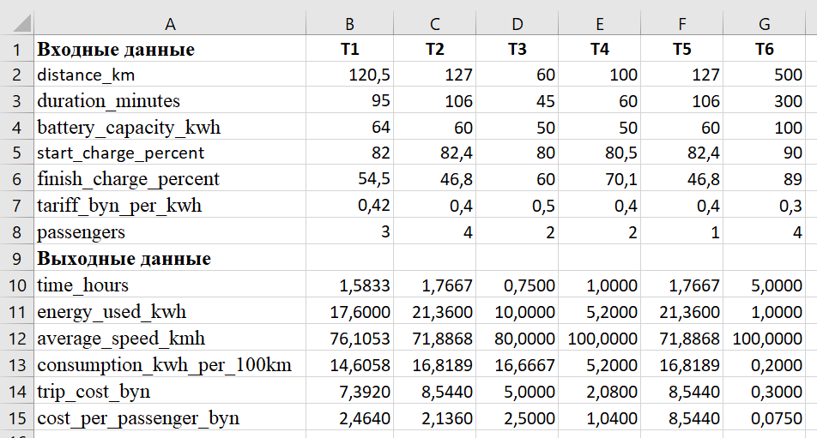

Код программы

#include <stdio.h>
#include <locale.h>

int main(void) {
setlocale(LC_ALL, "Rus");
double distance_km, battery_capacity_kwh, start_charge_percent, finish_charge_percent, tariff_byn_per_kwh;
double time_hours, energy_used_kwh, average_speed_kmh, consumption_kwh_per_100km, trip_cost_byn, cost_per_passenger_byn;
int duration_minutes, passengers;

printf("Программа расчёта показателей поездки электромобиля.\n");

printf("Введите длину маршрута (км, > 0): ");
scanf_s("%lf", &distance_km);

printf("Введите длительность поездки (мин, целое > 0): ");
scanf_s("%d", &duration_minutes);

printf("Введите полную емкость батареи электромобиля (кВт*ч, > 0): ");
scanf_s("%lf", &battery_capacity_kwh);

printf("Введите уровень заряда батареи в начале поездки (%%, от 0 до 100): ");
scanf_s("%lf", &start_charge_percent);

printf("Введите уровень заряда батареи в конце поездки (%%, от 0 до 100): ");
scanf_s("%lf", &finish_charge_percent);

printf("Введите тариф на зарядку (BYN за 1 кВт*ч, > 0): ");
scanf_s("%lf", &tariff_byn_per_kwh);

printf("Введите количество пассажиров в салоне (целое, число >= 1): ");
scanf_s("%d", &passengers);

time_hours = (double)duration_minutes / 60.0;
energy_used_kwh = battery_capacity_kwh * (start_charge_percent - finish_charge_percent) / 100.0;
average_speed_kmh = distance_km / time_hours;
consumption_kwh_per_100km = (energy_used_kwh / distance_km) * 100.0;
trip_cost_byn = energy_used_kwh * tariff_byn_per_kwh;
cost_per_passenger_byn = trip_cost_byn / (double)passengers;

printf("\n КРАТКИЙ ОТЧЁТ ПОЕЗДКИ \n");
printf("Потрачено энергии:%.2f кВт*ч\n", energy_used_kwh);
printf("Средняя скорость:%.2f км/ч\n", average_speed_kmh);
printf("Средний расход:%.2f кВт*ч/100 км\n", consumption_kwh_per_100km);
printf("Общая стоимость:%.2f BYN\n", trip_cost_byn);
printf("Стоимость на человека:%.2f BYN\n", cost_per_passenger_byn);

return 0;
}

Демонстрационный вариант:

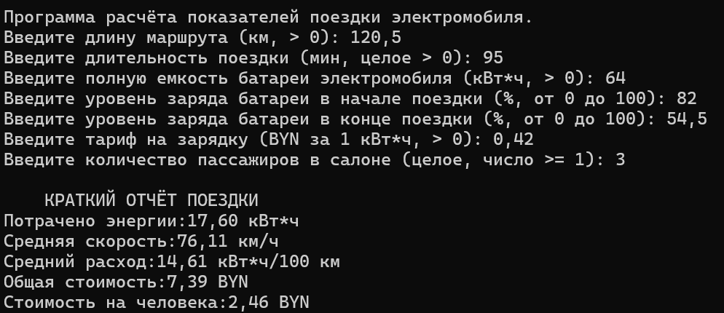

Вариант 8

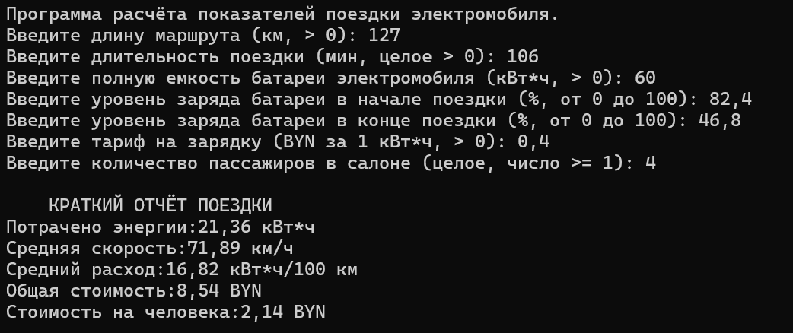

Обоснование отсутствия проверок ввода (if-else):
Поскольку данная лабораторная работа сфокусирована исключительно на линейных вычислительных процессах, применение управляющих конструкций (таких как if-else и циклы) правилами не предусмотрено. В связи с этим программная проверка корректности вводимых параметров (например, ситуация, когда конечный заряд батареи превышает начальный) в коде не реализуется. Заданные ограничения выступают в роли жесткого «контракта»: алгоритм гарантирует выдачу верного результата только при условии, что пользователь изначально вводит валидные данные

ИИ-Тестирование:
Предложение AI | Решение | Как проверено | Вывод / Обоснование
1.Ввод 0 пассажиров  Риск: Деление стоимости на ноль человек. | Принято | Посчитали вручную и запустили программу. | Приняла, потому что если ввести 0 человек, программа делит сумму на 0 и выдает inf (бесконечность). Этот тест отлично показывает, почему нельзя нарушать условие и вводить меньше 1 пассажира, если в коде нет проверок if-else.
2.Ввод конечного заряда больше начального  Риск: Отрицательная стоимость и расход. | Отклонено | Посмотрели на формулу расчёта энергии. | Отклонила, так как это ошибка ввода пользователя, которую невозможно обработать в рамках этой программы из-за запрета на использование конструкций if-else.
3. Поездка за 0 минут | Изменено | Посчитали на калькуляторе и запустили с 1 минутой. | Изменила с 0 на 1 минуту. Вместо деления на ноль я решила проверить, как программа справляется с очень короткой поездкой. Программа нормально перевела 1 минуту в часы ($1/60=0.0167$) и выдала адекватную высокую скорость без потери точности.

